# 1引言

## 1.1编写目的

说明在线考试系统的各部分功能和结构，用于系统开发和便于技术人员以后的查询和维护工作以及用户使用。在以后的软件测试以及软件维护阶段也可以参考此说明书，以便于了解在概要设计过程中完成的各模块设计结构，或在修改时找出在本极端设计的不足或错误。

## 1.2背景

系统名称：光年在线考试系统

最终用户：学生、教师、管理员

## 1.3定义

数据库：mysql

开发工具：eclipse

运行环境：Windows 10

软件开发语言：JAVA

## 1.4参考文献

无

# 2程序系统的结构

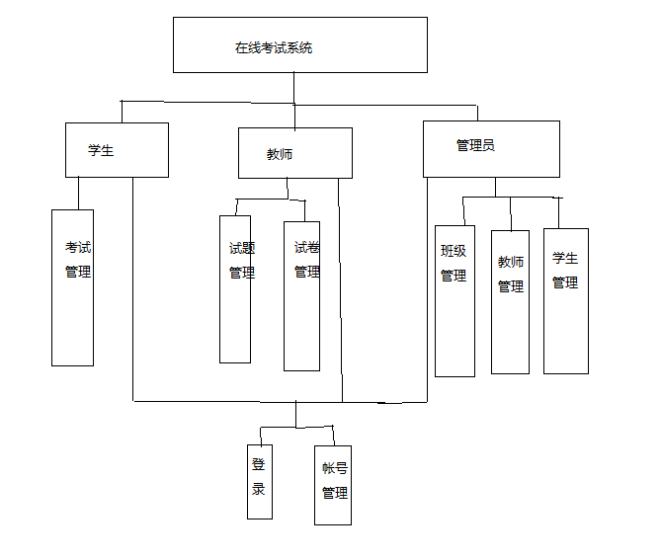

# 3登录模块设计说明

## 3.1程序描述

进入光年在线考试系统的前提。用户输入用户名，密码进入系统，不同类型的用户权限不同，登录成功后进入相应的界面。

## 3.2功能

1、  用户输入相应的用户名，密码，选择身份，点击登录。

2、  若用户名、 密码正确，跳转至相应的界面。

3、  若用户名、 密码不正确，则提示错误信息。

## 3.3性能

该模块无精度要求，对输入的用户名和密码大小写敏感，时间上要求能尽快给用户返回信息。

## 3.4输入项

**1、管理员信息表**

|  |  |  |  |  |  |  |  |
| --- | --- | --- | --- | --- | --- | --- | --- |
| **名称** | **类型** | 长度 | 小数点 | **不是NULL** | **虚拟** | **注释** |  |
| uid | **Int** | **11** | 0 | √ |  | 管理员id（主键） |  |
| username | **Varchar** | **20** | **20** | **√** |  | **管理员用户名** |  |
| password | **Varchar** | **20** | **20** | **√** |  | **管理员密码** |  |

2、学生表

|  |  |  |  |  |  |  |
| --- | --- | --- | --- | --- | --- | --- |
| **字段** | **数据类型** | **长度** | **小数点** | **不是NULL** | **虚拟** | **说明** |
| sid | int | 11 | 0 | ✔ |  | 学号（主键） |
| password | varchar | 20 | 0 | ✔ |  | 密码 |
| name | varchar | 20 | 0 |  |  | 学生姓名 |
| phone | varchar | 20 | 0 |  |  | 电话 |
| email | varchar | 255 | 0 |  |  | 邮箱 |
| bjid | int | 11 | 0 |  |  | 班级id |

3、教师表

|  |  |  |  |  |  |  |
| --- | --- | --- | --- | --- | --- | --- |
| **字段** | **数据类型** | **长度** | **小数点** | **不是NULL** | **虚拟** | **说明** |
| tid | int | 11 | 0 | ✔ |  | 教师编号id（主键） |
| password | varchar | 20 | 0 | ✔ |  | 教师登录密码 |
| tname | varchar | 20 | 0 |  |  | 教师姓名 |
| phone | varchar | 20 | 0 |  |  | 电话 |
| email | varchar | 255 | 0 |  |  | 邮箱 |

## 3.5输出项

提示信息：用户名或密码错误

## 3.6流程逻辑

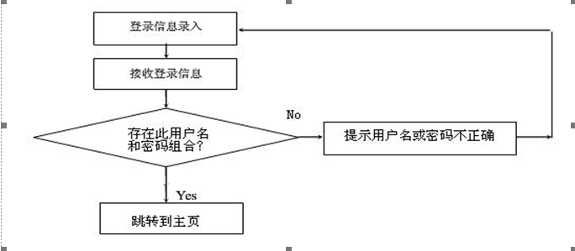

## 3.7接口

该模块不隶属于其他模块，关联管理员表、学生表、教师表

## 3.8限制条件

该模块输入必须不可为空。

## 3.9测试计划

本模块需用不同类型的用户登录。用正确与错误密码分别进行登录测试，确定系统是否正常运行。

# 4帐号管理模块设计说明

## 4.1程序描述

管理账户。包括退出登录、查看个人信息、修改密码

## 4.2功能

1、  用户点击“退出登录”按钮，跳转到登出页面

2、  用户点击“个人信息”按钮，跳转到个人信息页面

3、  用户输入原有密码、修改密码，确认修改密码。若信息格式正确，确认后修改密码成功。

## 4.3性能

无精度要求，对输入的密码大小写敏感要求能尽快给用户返回信息

## 4.4输入项

点击、原有密码、修改密码

## 4.5输出项

跳转页面、提示成功信息

## 4.6流程逻辑

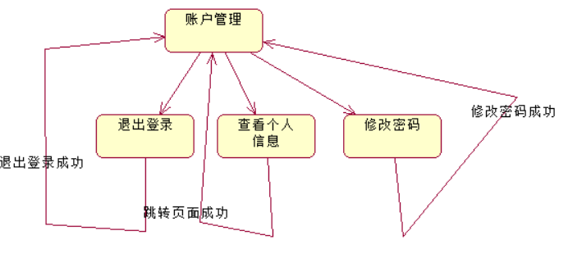

## 4.7接口

该模块不隶属于其他模块，关联管理员表、学生表、教师表

## 4.8限制条件

密码大小写敏感、仅限已登录用户

## 4.9测试计划

使用不同的密码修改测试、重复多次点击跳转。

# 5班级管理模块设计说明

## 5.1程序描述

管理班级。包括查看班级、修改班级、添加班级

## 5.2功能

1、  用户点击“查看班级”按钮，跳转到查看班级页面，查看班级信息

2、  用户在查看班级页面点击“编辑”按钮，输入编辑的信息，确认后修改。

3、  用户勾选班级，点击“删除”按钮，确认后删除班级

4、用户点击“添加班级”按钮，跳转到添加班级页面，输入“班级老师”、“班级名称”，确认后添加班级成功。

## 5.3性能

在时间上能有良好的响应速度。

## 5.4输入项

点击、班级信息

## 5.5输出项

1、  班级信息

2、  修改成功提示。

3、删除班级成功提示

4、添加班级成功提示

## 5.6流程逻辑

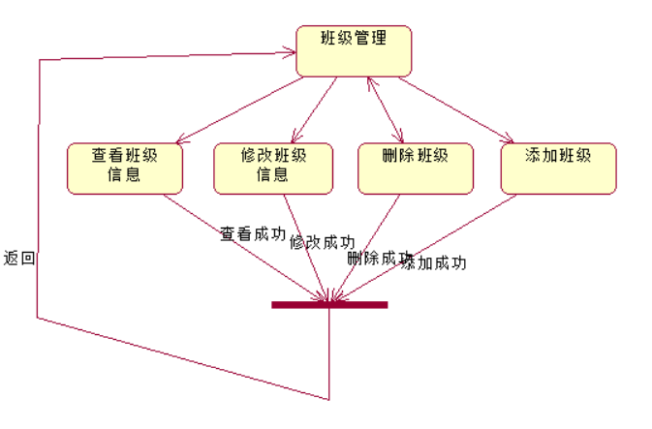

## 5.7接口

本模块仅限管理员使用，管理员通过登录，进入后台管理，在后台管理页面转入本模块。关联的数据表有班级表

## 5.8限制条件

普通用户没有权限使用，仅限管理员使用本模块。

## 5.9存储分配

**1.班级表**

|  |  |  |  |  |  |  |
| --- | --- | --- | --- | --- | --- | --- |
| **字段** | **数据类型** | **长度** | **小数点** | **不是NULL** | **虚拟** | **说明** |
| bjid | **Int** | **11** | **0** | √ |  | **班级id(主键)** |
| bjname | **Varchar** | **50** | **0** | √ |  | 班级名称 |
| tid | **int** | **11** | **0** |  |  | 教师id |

## 5.10测试计划

测试能否正常增删改查

# 6教师管理模块设计说明

## 6.1程序描述

管理教师。包括查看教师、修改教师、添加教师

## 6.2功能

1、  用户点击“查看教师”按钮，跳转到查看教师页面，查看教师信息

2、  用户在查看教师页面点击“编辑”按钮，输入编辑的信息，确认后修改。

3、  用户勾选教师，点击“删除”按钮，确认后删除教师

4、用户点击“添加教师”按钮，跳转到添加班级页面，输入“教师编号”、“教师姓名”、“电话”、“邮箱”，确认后添加教师成功。

## 6.3性能

在时间上能有良好的响应速度。

## 6.4输入项

点击、教师信息

## 6.5输出项

1、  教师信息

2、  修改成功提示。

3、删除教师成功提示

4、添加教师成功提示

## 6.6流程逻辑

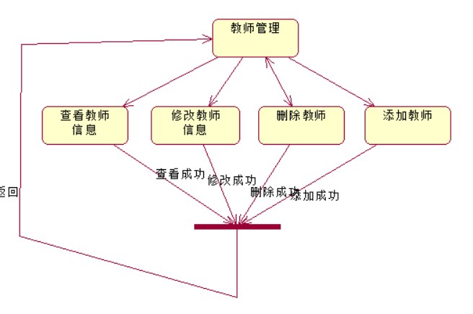

## 6.7接口

本模块仅限管理员使用，管理员通过登录，进入后台管理，在后台管理页面转入本模块。关联的数据表有班级表

## 6.8限制条件

本模块仅限管理员使用

## 6.9存储分配

1. 教师表

|  |  |  |  |  |  |  |
| --- | --- | --- | --- | --- | --- | --- |
| **字段** | **数据类型** | **长度** | **小数点** | **不是NULL** | **虚拟** | **说明** |
| tid | int | 11 | 0 | ✔ |  | 教师编号id（主键） |
| password | varchar | 20 | 0 | ✔ |  | 教师登录密码 |
| tname | varchar | 20 | 0 |  |  | 教师姓名 |
| phone | varchar | 20 | 0 |  |  | 电话 |
| email | varchar | 255 | 0 |  |  | 邮箱 |

## 6.10测试计划

测试能否正常增删改查

# 7学生管理模块设计说明

## 7.1程序描述

管理学生。包括查看学生、修改学生、添加学生

## 7.2功能

1、  用户点击“查看学生”按钮，跳转到查看学生页面，查看学生信息

2、  用户在查看学生页面点击“编辑”按钮，输入编辑的信息，确认后修改。

3、  用户勾选学生，点击“删除”按钮，确认后删除学生

4、用户点击“添加学生”按钮，跳转到添加学生页面，输入“学生编号”、“学生姓名”、“学生班级”、“电话”、“邮箱”，确认后添加教师成功。

## 7.3性能

在时间上能有良好的响应速度。

## 7.4输入项

点击、学生信息

## 7.5输出项

1、  学生信息

2、  修改成功提示。

3、删除学生成功提示

4、添加学生成功提示

## 7.6流程逻辑

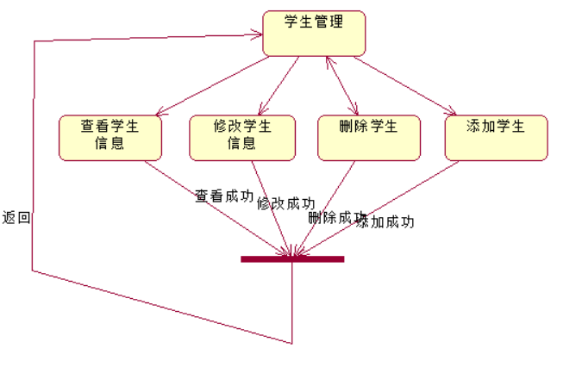

## 7.7接口

本模块仅限管理员使用，管理员通过登录，进入后台管理，在后台管理页面转入本模块。关联的数据表有学生表

## 7.8限制条件

本模块仅限管理员使用

## 7.9存储分配

1.学生表

|  |  |  |  |  |  |  |
| --- | --- | --- | --- | --- | --- | --- |
| **字段** | **数据类型** | **长度** | **小数点** | **不是NULL** | **虚拟** | **说明** |
| sid | int | 11 | 0 | ✔ |  | 学号（主键） |
| password | varchar | 20 | 0 | ✔ |  | 密码 |
| name | varchar | 20 | 0 |  |  | 学生姓名 |
| phone | varchar | 20 | 0 |  |  | 电话 |
| email | varchar | 255 | 0 |  |  | 邮箱 |
| bjid | int | 11 | 0 |  |  | 班级id |

## 7.10测试计划

测试能否正常增删改查

# 8试题管理模块设计说明

## 8.1程序描述

管理试题。包括查看试题、修改试题、添加试题

## 8.2功能

1、  用户点击“查看试题”按钮，跳转到查看试题页面，查看试题信息

2、  用户在查看试题页面点击“编辑”按钮，输入编辑的信息，确认后修改。

3、  用户勾选试题，点击“删除”按钮，确认后删除试题

4、用户点击“添加试题”按钮，跳转到添加学生页面，选择试题类型，输入相应试题信息，确认后添加试题成功。

## 8.3性能

在时间上能有良好的响应速度。

## 8.4输入项

点击、试题信息

## 8.5输出项

1、  试题信息

2、  修改成功提示。

3、删除试题成功提示

4、添加试题成功提示

## 8.6流程逻辑

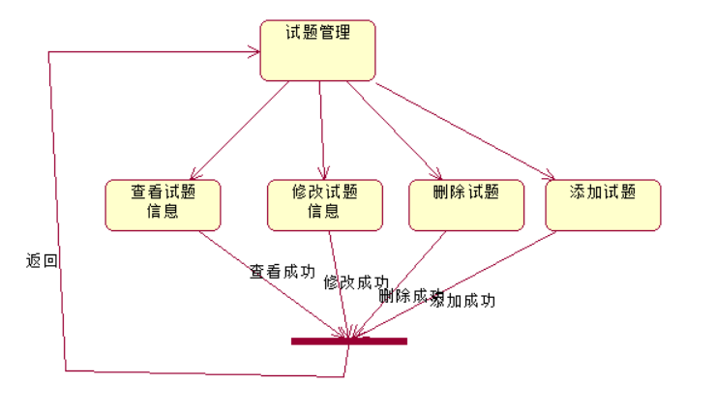

## 8.7接口

本模块仅限教师使用，关联的数据表有试题表、试题类型表

## 8.8限制条件

本模块仅限教师使用

## 8.9存储分配

**1.试题表**

|  |  |  |  |  |  |  |
| --- | --- | --- | --- | --- | --- | --- |
| **字段** | **数据类型** | **长度** | **小数点** | **不是NULL** | **虚拟** | **说明** |
| **qid** | **int** | **11** | **0** | **✔** |  | **试题id（主键）** |
| **qcontent** | **varchar** | **800** | **0** | **✔** |  | **试题内容** |
| **aoption** | **varchar** | **255** | **0** |  |  | **选项a** |
| **boption** | **varchar** | **255** | **0** |  |  | **选项b** |
| **coption** | **varchar** | **255** | **0** |  |  | **选项c** |
| **doption** | **varchar** | **255** | **0** |  |  | **选项d** |
| **qanswer** | **varchar** | **255** | **0** |  |  | **试题答案** |
| **qanalysis** | **varchar** | **800** | **0** |  |  | **试题解析** |
| **oword** | **varchar** | **50** | **0** |  |  | **关键字** |
| **qscope** | **varchar** | **20** | **0** |  |  | **试题范围** |
| **qdifficulty** | **varchar** | **8** | **0** |  |  | **试题难度** |
| **qdate** | **datetime** | **0** | **0** |  |  | **添加日期** |
| **qtid** | **int** | **11** | **0** |  |  | **试题类型id** |
| **tid** | **int** | **11** | **0** |  |  | **教师编号id** |

2.试题类型表

|  |  |  |  |  |  |  |
| --- | --- | --- | --- | --- | --- | --- |
| **字段** | **数据类型** | **长度** | **小数点** | **不是NULL** | **虚拟** | **说明** |
| qtid | int | 11 | 0 | ✔ |  | 试题类型id（主键） |
| qtname | varchar | 50 | 0 | ✔ |  | 试题类型名称 |
| score | int | 11 | 0 | ✔ |  | 该题型分数 |

## 8.10测试计划

测试能否正常增删改查

# 9试卷管理模块设计说明

## 9.1程序描述

管理试卷。包括查看试卷、添加试卷、添加待考试卷、查看待考试卷、查看以往试卷、查看成绩统计

## 9.2功能

1、  用户点击“查看试卷和添加待考”按钮，跳转到查看试卷和添加待考页面，查看试题信息

2、  用户在查看试卷和添加待考页面点击“查看试卷”按钮，查看试卷试题内容。

3、  用户勾选试卷，点击“删除”按钮，确认后删除试卷

4、用户在查看试题和添加待考页面点击“添加待考”按钮，将试卷添加到待考试卷中。

5、用户点击“添加试卷”按钮，跳转到添加试卷页面，输入试卷名称和考试时长，点击add按钮弹出试题添加窗口，勾选试题后，确认后批量添加试题。试卷在操作后自动生成。

6、用户点击“待考试卷列表”，跳转到待考试卷列表页面，查看试卷和删除试卷同上，点击“学生成绩统计”按钮，将会跳转到新建标签页，查看成绩统计。

7、用户点击“以往试卷列表”，跳转到以往试卷列表页面，考试时间到期后的试卷将在这里显示，其他功能同“待考试卷列表”。

## 9.3性能

在时间上能有良好的响应速度。

## 9.4输入项

点击、试卷名字、考试时长、添加试题、待考时间

## 9.5输出项

1. 试卷信息
2. 删除成功提示
3. 添加试卷成功提示
4. 添加待考试卷成功提示
5. 成绩统计信息

## 9.6流程逻辑

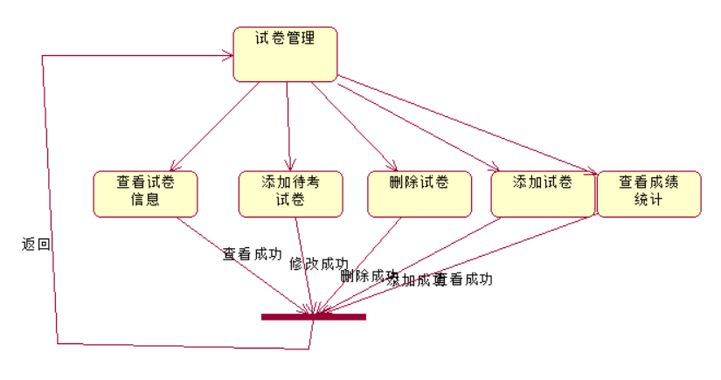

## 9.7接口

本模块仅限教师使用，关联的数据表有试卷与试题对应关系表、试题类型表、试题表、试卷表、考试记录表

## 9.8限制条件

本模块仅限教师使用

## 9.9存储分配

**1.试卷与试题对应关系表**

|  |  |  |  |  |  |  |
| --- | --- | --- | --- | --- | --- | --- |
| **字段** | **数据类型** | **长度** | **小数点** | **不是NULL** | **虚拟** | **说明** |
| rid | int | 11 | 0 | ✔ |  | 试卷与实体对应关系id（主键） |
| num | int | 11 | 0 |  |  | 试题序号 |
| qpid | int | 11 | 0 |  |  | 试卷id |
| qid | int | 11 | 0 |  |  | 试题id |

2.试题类型表

|  |  |  |  |  |  |  |
| --- | --- | --- | --- | --- | --- | --- |
| **字段** | **数据类型** | **长度** | **小数点** | **不是NULL** | **虚拟** | **说明** |
| qtid | int | 11 | 0 | ✔ |  | 试题类型id（主键） |
| qtname | varchar | 50 | 0 | ✔ |  | 试题类型名称 |
| score | int | 11 | 0 | ✔ |  | 该题型分数 |

3试卷表

|  |  |  |  |  |  |  |
| --- | --- | --- | --- | --- | --- | --- |
| **字段** | **数据类型** | **长度** | **小数点** | **不是NULL** | **虚拟** | **说明** |
| qpid | int | 11 | 0 | ✔ |  | 试卷id（主键） |
| qpdate | datetime | 0 | 0 | ✔ |  | 出卷时间 |
| time | int | 11 | 0 | ✔ |  | 考试时长 |
| tid | int | 11 | 0 |  |  | 教师编号 |
| qpname | varchar | 50 | 0 | ✔ |  | 试卷名字 |

**4.试题表**

|  |  |  |  |  |  |  |
| --- | --- | --- | --- | --- | --- | --- |
| **字段** | **数据类型** | **长度** | **小数点** | **不是NULL** | **虚拟** | **说明** |
| **qid** | **int** | **11** | **0** | **✔** |  | **试题id（主键）** |
| **qcontent** | **varchar** | **800** | **0** | **✔** |  | **试题内容** |
| **aoption** | **varchar** | **255** | **0** |  |  | **选项a** |
| **boption** | **varchar** | **255** | **0** |  |  | **选项b** |
| **coption** | **varchar** | **255** | **0** |  |  | **选项c** |
| **doption** | **varchar** | **255** | **0** |  |  | **选项d** |
| **qanswer** | **varchar** | **255** | **0** |  |  | **试题答案** |
| **qanalysis** | **varchar** | **800** | **0** |  |  | **试题解析** |
| **oword** | **varchar** | **50** | **0** |  |  | **关键字** |
| **qscope** | **varchar** | **20** | **0** |  |  | **试题范围** |
| **qdifficulty** | **varchar** | **8** | **0** |  |  | **试题难度** |
| **qdate** | **datetime** | **0** | **0** |  |  | **添加日期** |
| **qtid** | **int** | **11** | **0** |  |  | **试题类型id** |
| **tid** | **int** | **11** | **0** |  |  | **教师编号id** |

5.考试记录表

|  |  |  |  |  |  |  |
| --- | --- | --- | --- | --- | --- | --- |
| **字段** | **数据类型** | **长度** | **小数点** | **不是NULL** | **虚拟** | **说明** |
| tnid | int | 11 | 0 | ✔ |  | 考试记录id（主键） |
| sid | int | 11 | 0 |  |  | 学号 |
| qpid | int | 11 | 0 |  |  | 试卷编号 |
| score | int | 11 | 0 |  |  | 分数 |
| tscore | int | 11 | 0 |  |  | 试卷总分值 |
| tcid | int | 11 | 0 |  |  | 考场控制id |

## 9.10测试计划

测试能否正常增删改查

# 10考试管理模块设计说明

## 10.1程序描述

管理考试。包括开始考试、查看个人成绩统计

## 10.2功能

1. 用户点击“个人待考卷”按钮，进入个人待考卷列表，查看待考试卷
2. 用户点击“开始考试”按钮，开始考试，确认后提交试卷，可多次考试，生成多次成绩
3. 用户点击“个人成绩统计”按钮，进入个人成绩统计页面，查看成绩信息

## 10.3性能

在时间上能有良好的响应速度。

## 10.4输入项

点击、答题信息

## 10.5输出项

1. 试卷信息
2. 试卷内容
3. 成绩信息

## 10.6流程逻辑、

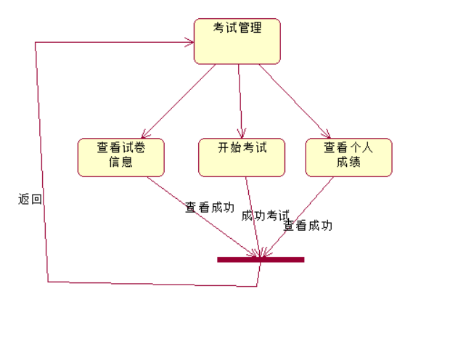

## 10.7接口

本模块仅限学生使用，关联的数据表有试卷与试题对应关系表、试题类型表、试题表、试卷表、考试记录表、考场控制表

## 10.8限制条件

本模块仅限学生使用

## 10.9存储分配

**1.试卷与试题对应关系表**

|  |  |  |  |  |  |  |
| --- | --- | --- | --- | --- | --- | --- |
| **字段** | **数据类型** | **长度** | **小数点** | **不是NULL** | **虚拟** | **说明** |
| rid | int | 11 | 0 | ✔ |  | 试卷与实体对应关系id（主键） |
| num | int | 11 | 0 |  |  | 试题序号 |
| qpid | int | 11 | 0 |  |  | 试卷id |
| qid | int | 11 | 0 |  |  | 试题id |

2.试题类型表

|  |  |  |  |  |  |  |
| --- | --- | --- | --- | --- | --- | --- |
| **字段** | **数据类型** | **长度** | **小数点** | **不是NULL** | **虚拟** | **说明** |
| qtid | int | 11 | 0 | ✔ |  | 试题类型id（主键） |
| qtname | varchar | 50 | 0 | ✔ |  | 试题类型名称 |
| score | int | 11 | 0 | ✔ |  | 该题型分数 |

3试卷表

|  |  |  |  |  |  |  |
| --- | --- | --- | --- | --- | --- | --- |
| **字段** | **数据类型** | **长度** | **小数点** | **不是NULL** | **虚拟** | **说明** |
| qpid | int | 11 | 0 | ✔ |  | 试卷id（主键） |
| qpdate | datetime | 0 | 0 | ✔ |  | 出卷时间 |
| time | int | 11 | 0 | ✔ |  | 考试时长 |
| tid | int | 11 | 0 |  |  | 教师编号 |
| qpname | varchar | 50 | 0 | ✔ |  | 试卷名字 |

**4.试题表**

|  |  |  |  |  |  |  |
| --- | --- | --- | --- | --- | --- | --- |
| **字段** | **数据类型** | **长度** | **小数点** | **不是NULL** | **虚拟** | **说明** |
| **qid** | **int** | **11** | **0** | **✔** |  | **试题id（主键）** |
| **qcontent** | **varchar** | **800** | **0** | **✔** |  | **试题内容** |
| **aoption** | **varchar** | **255** | **0** |  |  | **选项a** |
| **boption** | **varchar** | **255** | **0** |  |  | **选项b** |
| **coption** | **varchar** | **255** | **0** |  |  | **选项c** |
| **doption** | **varchar** | **255** | **0** |  |  | **选项d** |
| **qanswer** | **varchar** | **255** | **0** |  |  | **试题答案** |
| **qanalysis** | **varchar** | **800** | **0** |  |  | **试题解析** |
| **oword** | **varchar** | **50** | **0** |  |  | **关键字** |
| **qscope** | **varchar** | **20** | **0** |  |  | **试题范围** |
| **qdifficulty** | **varchar** | **8** | **0** |  |  | **试题难度** |
| **qdate** | **datetime** | **0** | **0** |  |  | **添加日期** |
| **qtid** | **int** | **11** | **0** |  |  | **试题类型id** |
| **tid** | **int** | **11** | **0** |  |  | **教师编号id** |

5.考试记录表

|  |  |  |  |  |  |  |
| --- | --- | --- | --- | --- | --- | --- |
| **字段** | **数据类型** | **长度** | **小数点** | **不是NULL** | **虚拟** | **说明** |
| tnid | int | 11 | 0 | ✔ |  | 考试记录id（主键） |
| sid | int | 11 | 0 |  |  | 学号 |
| qpid | int | 11 | 0 |  |  | 试卷编号 |
| score | int | 11 | 0 |  |  | 分数 |
| tscore | int | 11 | 0 |  |  | 试卷总分值 |
| tcid | int | 11 | 0 |  |  | 考场控制id |

6.考场控制表

|  |  |  |  |  |  |  |
| --- | --- | --- | --- | --- | --- | --- |
| **字段** | **数据类型** | **长度** | **小数点** | **不是NULL** | **虚拟** | **说明** |
| tcid | int | 11 | 0 | ✔ |  | 考场控制id（主键） |
| qpid | int | 11 | 0 |  |  | 试卷编号 |
| tdate | timestamp | 0 | 0 |  |  | 考试日期 |

## 10.10测试计划

测试能否正常考试、查看成绩和待考试卷信息。